ГЕНЕРАЛЬНЫЕ СПОНСОРЫ

 |  |  |  | 
УТВЕРЖДАЮ:  Председатель Государственного  комитета Псковской области по молодежной политике и спорту  ________________А. Б. Петров  «___» _____________2011 г. |  |  |  |  | УТВЕРЖДАЮ:  Председатель  Федерации шахмат  Псковской области  ________________Д.В. Шахов  «___» _____________2011 г.
УТВЕРЖДАЮ:  Директор  ГОУ ДОД «Детско юношеский  центр спортивной подготовки»  _______________А. Б.Сидоров  «___» _____________2011 г. |  |  |  |  | УТВЕРЖДАЮ:  Председатель Наблюдательного Совета РШФ  _______________А.В.Дворкович  «___» _____________2011 г.

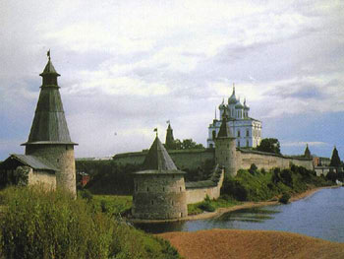 | 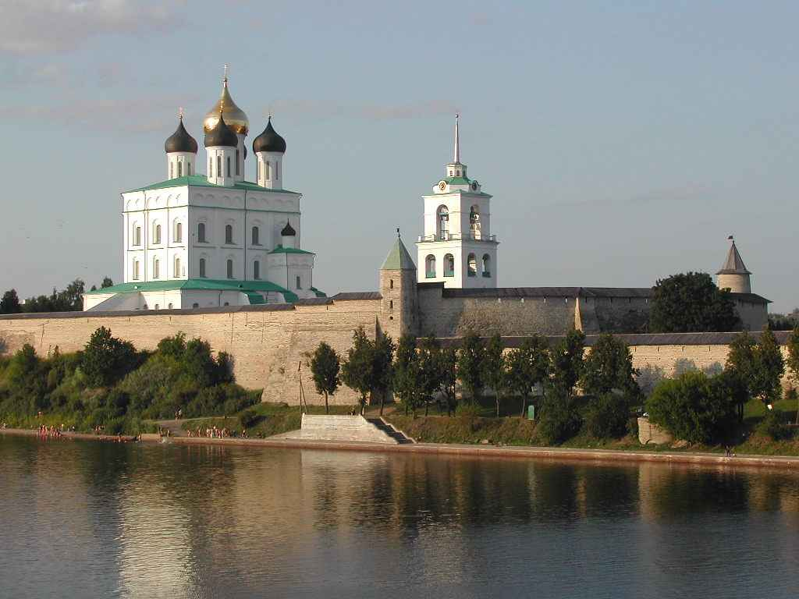 | 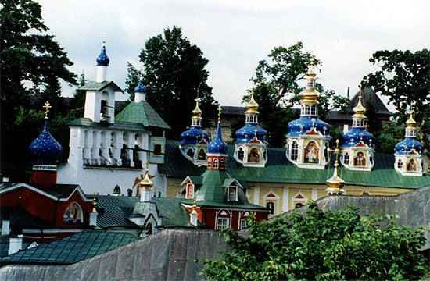
Положение
VIII Международного шахматного фестиваля «Псков 2011»
(с турниром - этапом Кубка России среди юных шахматистов)
1. Классификация соревнований.
Соревнования личные и проводятся в целях:
- популяризации и развития шахмат в Псковской области;
- укрепления международных и межрегиональных связей между шахматистами;
- повышение профессионального уровня шахматистов Псковской области и выполнение норм международных званий, разрядов и званий Российской Федерации;
- пропаганды шахматного искусства, здорового образа жизни, приобщения различных групп населения к игре в шахматы.
Соревнование проводится по действующим правилам Международной шахматной федерации (далее ФИДЕ).
2. Сроки проведения соревнований.
Соревнование проводится в Российской Федерации в городе Пскове Псковской области
с 17 июня по 29 июня 2011 года.
3. Организаторы.
VIII Международный шахматный фестиваль «Псков 2011» проводится при содействии Администрации Псковской области и Псковского областного Собрания депутатов. Организаторами соревнований являются Российская Шахматная Федерация(далее РШФ), Федерация шахмат Псковской области (далее ФШПО) и Государственный комитет Псковской области по физической культуре и спорту, при содействии Ассоциации Федераций шахмат Северо-западного федерального округа и ГОУ ДОД «Детско-юношеский центр спортивной подготовки».
Непосредственное проведение соревнований возлагается на судейскую коллегию, утвержденную ФШПО.
Апелляционный комитет формируется до начала соревнований и состоит из 3 основных и 2 запасных членов. Каждый протест (апелляция) должен быть передан председателю апелляционного комитета в течение 30 минут (для турниров D,E в течение 5 минут)после окончания тура. Каждый участник, подающий протест, должен внести взнос в размере 500 рублей. Апелляционный комитет возвращает этот взнос, если протест будет удовлетворен, в ином случае взнос поступает в призовой фонд турнира.
Ответственность за обеспечение безопасности участников и зрителей Фестиваля возлагается на организаторов соревнований, руководителя спортивного сооружения (помещения), где проводятся турниры и главного судью соревнования.
Разъяснения по применению данного положения вправе давать ФШПО.
4. Программа соревнований.
Официальные церемонии открытия соревнований Фестиваля - 20 июня 2011г. в 14.30. , закрытия соревнований - 28 июня в 16.00.
Регистрация участников Фестиваля проводится 17 июня (на все турниры), 18 июня и 19 июня 2011 года (на турниры «А» , «В»)с 18.00 до 20.00 в областной шахматной школе, расположенной по адресу: Российская Федерация, г. Псков, ул. Свердлова, 42. Последний день для подтверждения регистрации участников Фестиваля в турнирах «A», «B», направленных только по электронной почте заявок - с 10.00 до 11.00 20 июня 2011 года.
В рамках Фестиваля предусмотрены турниры:
«A» – Рейтинговый турнир по классическим шахматам с обсчетом ЭЛО ФИДЕ. Турниру дополнительно присвоен статус этапа Кубка СЗФО.
«В» – Этап Кубка России среди мальчиков и девочек до 8, до 10, до 12 лет и
среди юношей и девушек до 14 лет.
«D» – Турнир по быстрым шахматам.
«Е» – Блиц-марафон.
Турниры «A» и «B» проводятся по швейцарской системе в 9 туров, с контролем времени 1 час 30 мин. с добавлением 30 секунд на ход каждому игроку. Турнир «D» - по швейцарской системе в 9 туров, с контролем времени 25 минут на партию каждому игроку. Турнир «Е» проводится по круговой системе с гандикапом и контролем времени на партию каждому игроку, установленным регламентом турнира. При разнице в рейтинге менее 100 пунктов оба участника получают по 5 минут. При разнице в рейтинге 100 пунктов и более контроль времени каждого участника устанавливается регламентом турнира, исходя из утвержденной ФШПО таблицы.
Жеребьевка (компьютерная) 1- го тура между участниками:
- турнира «Е» проводится 17 июня с 21.00 до 21.20;
- турнира «D» проводится 18 июня с 15.35 до 15.50;
- турниров «А» и «В» проводится 20 июня с 14.30 до 15.30.
В турнирах «A», «B» 20, 21, 22, 23, 24, 25, 26, 27, июня проводится по 1 туру. Начало туров - в 16.00. 28 июня заключительный тур в 10.00.
В турнире «D» 18 июня проводится 4 тура. Начало первого тура в 16.00, 19 июня проводится 5 туров, начало 5 тура в 11.00, после 7 тура перерыв до16.00.
В турнире «Е» начало первого тура 17 июня в 21.30. Точное время начала туров, а также перерывов на отдых (не менее 5 минут между турами), возможных опозданий устанавливается организаторами Фестиваля или по их поручению судейской коллегией и объявляется участникам Фестиваля перед открытием турниров.
В зависимости от количества участников турниров организаторами соревнований может быть изменена система проведения соответствующего турнира - круговая или швейцарская. Все изменения в порядок проведения турниров Фестиваля должны быть доведены до сведения участников Фестиваля не позднее даты официальной церемонии открытия Фестиваля.
5. Требования к участникам соревнований и условия их допуска.
К участию в VIII Международном шахматном фестивале «Псков 2011» (далее - Фестиваль) допускаются шахматисты из Российской Федерации и зарубежных государств, заплативших соответствующий стартовый взнос согласно требованиям, установленным для каждого турнира, а также взявшие на себя обязательства по соблюдению настоящего Положения.
Требования для участия в турнире «А». В данном турнире могут принять участие шахматисты, заплатившие соответствующий стартовый взнос:
- для шахматистов без ЭЛО ФИДЕ и ниже 1800 - 2100 рублей,
- для шахматистов с ЭЛО ФИДЕ (1800 – 1999) - 1600 рублей,
- для шахматистов с ЭЛО ФИДЕ (2000 – 2199) - 1500рублей,
- для шахматистов с ЭЛО ФИДЕ (2200 – 2299) - 1300 рублей,
- для шахматистов с ЭЛО ФИДЕ (2300 – 2399) - 1100 рублей,
- для шахматистов с ЭЛО ФИДЕ (2400 и выше) - 900 рублей,
- для шахматистов, имеющих спортивные звания мастер спорта России (СССР), международный мастер ФИДЕ и выше – 800 рублей.
Требования для участия в турнирах «В». В данных турнирах могут принять участие шахматисты:
В турнире В-1 - мальчики и девочки 2003 года рождения и моложе,
В турнире В-2 - мальчики и девочки 2001-2002 годов рождения,
В турнире В-3 - мальчики и девочки 1999-2000 годов рождения,
В турнире В-4 - юноши и девушки 1997-1998 годов рождения,
В случае небольшого количества участников в одной из возрастных групп, судейская коллегия имеет право внести изменения в регламент соревнования.
Размер стартового взноса в турнирах В-1, В-2, В-3, В-4 установлен в размере 700 рублей.
Размер взноса в этих турнирах уменьшается:
- для юниоров Псковской области – на 40%
- для юниоров по заявкам Федераций шахмат - партнеров ФШПО – на 25 %.
Требования для участия в турнире «D». В данном турнире могут принять участие шахматисты, заплатившие стартовый взнос в размере 700 рублей.
Требования для участия в турнире «Е». В данном турнире могут принять участие шахматисты, заплатившие стартовый взнос в размере 600 рублей.
Размер взноса в турнирах «А», «D» , «Е» Фестиваля уменьшается:
- на 20% - для лиц не старше 1993 года рождения, женщин, ветеранов (мужчин старше 60 лет), инвалидов (лиц с ограниченными возможностями здоровья), лиц, имеющих постоянное или преимущественное проживание в Псковской области;
- на 30% - для шахматистов не старше 1993 года рождения, имеющих постоянное или преимущественное проживание в Псковской области, сеансеров Областного дня детских шахмат (по списку ФШПО);
- на 50% - для членов ФШПО;
- на 100% - для ветеранов Великой Отечественной Войны и лиц, приравненных к ним категорий.
В случае отсутствия подтверждения спортивного разряда по шахматам или опоздание с регистрацией стартовый взнос для такого участника увеличивается соответственно на 100% и 50%. Взнос может быть уменьшен только по одному основанию.
Взнос уплачивается шахматистом в бухгалтерию ФШПО при регистрации или одновременно при подаче письменной заявки по электронной почте на банковский счет ФШПО.
В случае выявления судейской коллегией недостоверных данных, указанных в заявке, предоставленной участником соревнований, организаторы вправе принять решение о снятии такого шахматиста с любого турнира на любой стадии с аннулированием его результатов, при этом уплаченные взносы не возвращаются.
6. Условия подведения итогов.
Места в соревнованиях распределяются в соответствии с количеством набранных очков. В случае равного количества очков места распределяются по дополнительным показателям: - для соревнований, проводимых по швейцарской системе - по коэффициенту Бухгольца; по коэффициенту прогресса, по личной встрече, по количеству побед;
- при круговой системе - по коэффициенту Зоннеборна-Бергера, по личной встрече, по количеству побед.
7. Награждение.
Размер гарантированного минимального призового фонда турнира «А» установлен ФШПО в размере 70000 рублей и может быть увеличен за счет средств, полученных от спонсоров Фестиваля. Гарантированный размер призового фонда турнира «В» - 40000 рублей, турниров «D» и «Е» - 10000 рублей, а также дополнительно формируется за счет 50% стартовых взносов и средств, полученных от спонсоров Фестиваля. Спонсорами Фестиваля могут быть учреждены дополнительные призы.
Призовой фонд турниров «А»,«D» и «Е» распределяется следующим образом:
1 место 22%
2 место 18%
3 место 14%
4 место 10%
5 место 8%
6 место 7%
7 место 6%
8 место 5%
9 место 4%
Специальный приз 2%
Специальный приз 2%
Специальный приз 2%

Размеры денежных призов объявляются организаторами Фестиваля не позднее, чем перед 2-м туром каждого турнира. При равенстве показателей у участников каждого Турнира денежные призы (кроме специальных) делятся между ними поровну. С денежных призов организаторами Фестиваля производиться удержание налогов в соответствии с законодательством РФ.
Участники каждого турнира Фестиваля, занявшие 1, 2, 3 место, награждаются грамотами (дипломами) Российской шахматной Федерации и Государственного комитета Псковской области по физической культуре и спорту. Дополнительно в турнирах «А»,«D», «Е» награждаются грамотами и призами Государственного комитета Псковской области по физической культуре и спорту, показавшие лучший результат – ветеран, шахматист моложе 18 лет, шахматистка.
Участники Турнира «А» получают зачетные баллы в соответствии с Положением «О Кубке СЗФО».
В турнире «В» участники получают зачетные баллы в соответствии с общероссийским Положением «О Кубке России», а также специальные призы ФШПО - для лучших среди девушек до 8, 10, 12, 14 лет.
Награждение участников всех турниров Фестиваля производится организаторами только во время официальной церемонии закрытия Фестиваля – 28 июня 2011 года. Ранее указанного срока награждение и выдача официальных документов турнира не производится.
8. Условия финансирования.
Соревнования проводятся за счет организаторов соревнования и стартовых взносов. Расходы по командированию участников соревнования (проезд, размещение, питание и страховка) - за счет командирующих организаций или самих участников.
Оплата расходов судей осуществляется за счет средств Государственного комитета Псковской области по физической культуре и спорту, ГОУ ДОД «Детско-юношеский центр спортивной подготовки», а также стартовых взносов.
9. Заявки на участие.
Размещение участников Фестиваля производится в общежитиях г. Пскова (от 300 рублей в сутки) и гостиницах г. Пскова (от 800 рублей), при условии подачи заявки (в электронном виде) на размещение вместе с оплатой по безналичному расчету стартовых взносов не позднее 31 мая 2011 года. Для шахматистов из зарубежных государств (которым необходима виза в РФ) подача заявки вместе с оплатой по безналичному расчету стартовых взносов должна быть направлена не позднее 15 мая 2011 года. В заявке на размещение необходимо также указать сопровождающих лиц.
Участникам, не подавшим заявку в установленные сроки, размещение организаторами не гарантируется. Заявки на размещение принимаются по факсу +7 8112 660167 или по электронной почте pskovchess@gmail.com .
Форма заявки на участие установлена в приложении.
При регистрации шахматист должен для сверки данных предъявить паспорт гражданина РФ (иностранного государства) или свидетельство о рождении для лиц моложе 14 лет или иной документ, удостоверяющий личность в соответствии с законодательством РФ, медицинский страховой полис. Участник сдает организаторам Фестиваля копии паспорта гражданина РФ (иного документа, удостоверяющего личность), документа, подтверждающего спортивное звание или разряд, и ИНН, выданного налоговым органом РФ.
10. Экскурсии и досуг.
Во время Фестиваля для участников и сопровождающих лиц будут организованы экскурсии по историческим местам(Пушкинские Горы, Псково-Печерский Свято-Успенский монастырь, Изборск) и музеям Псковской области. По желанию участников дополнительно могут быть организованы спортивные игры в футбол, баскетбол, теннис (настольный), посещение физкультурно-оздоровительных и досуговых центров. Оплата расходов за указанные мероприятия за счет участников Фестиваля и сопровождающих лиц. Участникам Фестиваля предоставляются скидки компаниями-спонсорами.
11. Банковские реквизиты.
Региональная общественная организация «Федерация шахмат Псковской области»
ИНН 6027095748 КПП 602701001
Расчетный счет № 40703810114000001388
в ФАКБ «РОССИЙСКИЙ КАПИТАЛ» (ОАО) ПСКОВСКИЙ, г. ПСКОВ
Корреспондентский счет № 30101810600000000739
БИК 045805739
Данное положение является официальным вызовом на соревнование.
Официальные спонсоры Фестиваля:
НО "Ассоциация федераций шахмат СЗФО"; Филиал ООО "РОСГОССТРАХ" в Псковской области; ООО "АСПО", Псковский облсовпроф, ООО "Великолукский радиозавод", Псковское ОСБ № 8630, ООО "СпиКо", ЗАО "НМП Филиал 1", ООО "Псков-Полимер»; АО «Псковский хлебокомбинат»; Псковский региональный филиал ОАО «Россельхозбанк»; ЗАО "Псковская швейная фабрика "Славянка"; ЗАО "ЗЭТО"; ; ТПА «Белая Русь»; ООО «ИТ Консалт», «Савва-Авто» - официальный дилер Mitsubishi Motors в городе Псков.
.
Информационные поддержка Фестиваля:
радио «Европа+»; «Ретро FM»; ИА "PskovLive.ru - Твой город Online"; информационное агентство «Псковская лента новостей»; «Псковская Правда»; «Комсомольская Правда (п.в.), Псковское агентство информации, ТВ-ком, ГТРК Псков».
ПРИЛОЖЕНИЕ
Заявка на участие в VIII Международном шахматном фестивале «Псков 2011»
№ п/п | Фамилия, имя, отчество (указать фамилию дополнительно как в рейтинге-листе ФИДЕ) | Число, месяц, год рождения | Спортивное звание, разряд, ЭЛО ФИДЕ | Страна,  домашний адрес, телефон | Виза врача

Руководитель командирующей организации печать, подпись (в случае, если шахматист желает принять участие в Фестивале лично, заявка заверяется им собственноручно)
Дополнительную информацию можно получить на сайте www.pskovchess.ru

